Лабораторна робота №4. Розробка програм, що розгалуджуються.

# Вимоги

## Розробник

* + - Шпилька Діана Олександрівна
    - Студентка групи КІТ-320
    - Дата-14-грудня

## Загальне завдання

*На оцінку «відмінно».* Необхідно виконати усі завдання з даної категорії (проте звіт та відповідні зміни до системи контролю версіями виконується лише за одним обраним студентом варіантом).

## Індивідуальне завдання

За заданим радіусом r та командою ('l', 's', або 'v') користувача обислити:  
- довжину окружності, якщо команда — 'l';  
- площу кола, якщо команда — 's';  
- об’єм кулі, якщо команда — 'v';

# Опис програми

## Функціональне призначення

Обчислення довжини окружності, площі кола та обʼєму кулі.

## Опис логічної структури

За допомогою умовного оператора switch та лейбла виду case записуються потрібні значення та дії, які необхідно зробити для їх знаходження. Щоб змінити обчислюване значення, треба змінити значення змінної key на інше (l, s, v).

## Важливі фрагменти програми

#define PI 3.14

#define R 7

int main(){

char key = ‘l’;

float result;

switch(key){

case ‘l’: result = 2 * PI * R;

break;

case ‘s’:result = PI * R * R;

break;

case ‘v’: result = (4.0/3.0) * PI * R * R * R;

break;

default:R

}

return 0;

}

# Варіанти використання

Програма використовується для підрахунку довжини окружності, площі кола та обʼєму кулі.

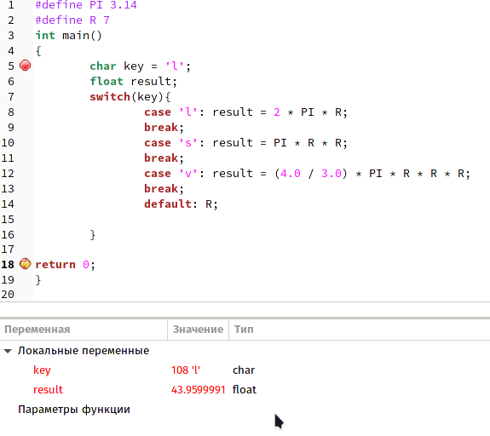

Рис 4.1. Результати роботи програми.

# Висновки

Набуто практичного досвіду в розробці програм, що розгалуджуються.